氢作为核心技术是欧洲能源转型的一部分

州总理 Winfried Kretschmann 先生在汉诺威博览会上参观 LAUDA

Lauda-Königshofen，2023 年 4 月 20 日——LAUDA DR.R. WOBSER GMBH & CO.KG 在欧洲氢燃料电池博览会上接受重要访问。该博览会作为汉诺威博览会的一部分，是欧洲最大的氢、燃料电池和固定电池的专业展会。公司作为全球精确温度市场领先者，对巴登-符腾堡州总理 Winfried Kretschmann 先生表示了欢迎。负责 LAUDA 销售的公司负责人 Ralf Hermann 博士亲自在 LAUDA 展台欢迎州总理，并介绍了该家族企业的专长是冷却氢气开发的温度控制解决方案。电解与液氢并用作为能源转型的关键技术之一，需要高效、强大的温控技术。

“氢气作为全国或欧洲范围内能源转型战略的一部分，为中型企业提供了巨大的机会，”Ralf Hermann 博士解释说。“作为世界市场的领导者，看到联邦州对冷却氢创新解决方案表示兴趣和支持，我们十分欣喜。”LAUDA 将在欧洲氢能及燃料电池展览会 (Hydrogen Fuel + Cells EUROPE) 13 号馆 B 20 号展位展示氢领域的创新性冷却解决方案，持续至 2023 年 4 月 21 日。

“为了使经济和社会在未来变得生态化和实现可持续发展，其中一个方法就是增加氢的使用。我很高兴看到，像 LAUDA 这样来自巴登-符腾堡州的公司正在为这一转型做出贡献。氢的温度控制属于众多具有重要作用的领域之一，”州总理 Kretschmann 先生这样说道。

LAUDA 为氢气应用提供精确冷却技术
氢冷却的温度控制解决方案主要用于在绿色氢生产过程中冷却电解装置。它们还用于加氢站和压缩冷却装置的使用和供给。火车或轮船等重型运输工具使用液态氢作为燃料，液态氢必须经过高度压缩。这对运输、储存和实际加氢过程中涉及的设备提出了很高的技术要求。LAUDA 为此提供了创新的温度控制设备，既能兼顾氢作为能源的特殊性，又能适应加氢过程中涉及的外部因素。

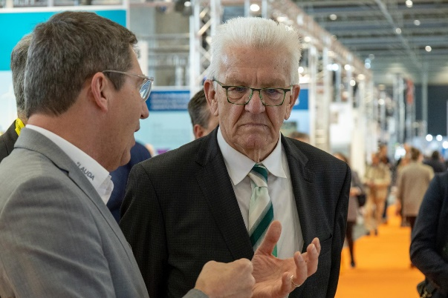图片 1：LAUDA 公司负责人 Ralf Hermann 博士（左）与巴登-符腾堡州总理 Winfried Kretschmann 的对话 © LAUDA/Robert Horn | 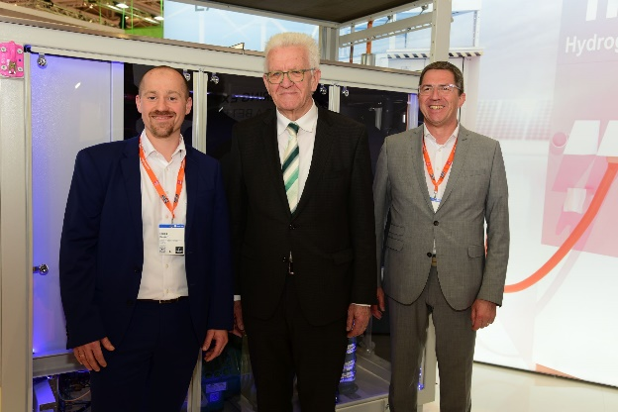  图片 2：巴登-符腾堡州州长 Winfried Kretschmann 与产品管理负责人 Enrico Bossart（左）和 LAUDA 总经理 Ralf Hermann 博士（右图 © 巴登-符腾堡州政府）

我们是 LAUDA – 精确温度控制领域的世界市场领导者。我们的温度控制仪器和设备是许多重要应用的核心，为更美好的未来作出贡献。作为全方位服务供应商，我们在研究、生产和质量控制中保证最佳温度。我们是电动汽车、氢气、化学、制药/生物技术、半导体和医疗技术领域的可靠合作伙伴。凭借专业的建议和创新的解决方案，65 年来，我们每天都以崭新面貌支持世界各地的客户。

在公司管理方面，我们迈出的每一步都是具有决定意义的。我们关注员工成长并不断挑战自我：向着我们共同塑造的更美好未来努力。

新闻联络人
我们非常愿意向媒体提供有关我们公司、LAUDA FabrikGalerie 以及我们促进创新、数字化和创意管理项目的信息稿。我们期待与您进行开诚布公的交流 - 联系我们！

CLAUDIA HAEVERNICK
企业通信部门负责人
电话 + 49 (0) 9343 503-349
claudia.haevernick@lauda.de

LAUDA DR.R. WOBSER GMBH & CO.KG, Laudaplatz 1, 97922 Lauda-Königshofen，德国两合公司：所在地 Lauda-Königshofen，注册法院 Mannheim HRA 560069个人责任合伙人：LAUDA DR.R. WOBSER Verwaltungs-GmbH，所在地 Lauda-Königshofen，注册法院 Mannheim HRB 560226常务董事：Gunther Wobser 博士（董事长/总裁兼 CEO），Mario Englert 博士 (CFO)，Ralf Hermann 博士 (CSO)，Marc Stricker 博士 (COO)

